LAPORAN PRAKTIKUM
ADMINISTRASI MANAJEMEN JARINGAN
(VPN)



DISUSUN OLEH :
NAMA : Ammar
NIM : 2024573010129
KELAS : TI 2B

PROGRAM STUDI TEKNIK INFORMATIKA
JURUSAN TEKNOLOGI INFORMASI DAN KOMPUTER
POLITEKNIK NEGERI LHOKSEUMAWE
2025/2026

LAPORAN PENGESAHAN

Nomor Praktikum : 07/Prak-AMJ/TI/2026
Judul Praktikum : VPN
Tanggal Praktikum : 15 Mei 2026
Tanggal Penyerahan : 15 Mei 2026
Nama Praktikan : Ammar
NIM : 2024573010129
Kelas : 2B
Nilai :

Buket Rata, 15 Mei 2026
Dosen Pengampu,

Radhiyatammardhiyah, SST, M.Sc
NIP.197008021999031001

DAFTAR ISI

Table of Contents
LAPORAN PENGESAHAN ii
DAFTAR ISI iii
BAB I PENDAHULUAN 1
1. 1 Tujuan Praktikum 1
1. 2 Dasar Teori 1
BAB II PRAKTIKUM 3
2. 1 Langkah Praktikum 3
2.1.1 Penginstalan Fitur dan Service VPN 3
2.1.2 Pembuatan VPN di Client 4
2. 2 Hasil Praktikum 7
2.2.1 Verifikasi Server 7
BAB III PENUTUP 8
3. 1 Analisis 8
3. 2 Kesimpulan 9

PENDAHULUAN

Tujuan Praktikum

Mengenal Penginstalan VPN di Server

Mengetahui cara pembuatan VPN

Mengenal Akses Secara Privat

Dasar Teori
Virtual Private Network (VPN) merupakan teknologi jaringan yang digunakan untuk membuat koneksi privat dan aman melalui jaringan publik seperti internet. VPN memungkinkan client mengakses jaringan internal secara remote seolah-olah berada langsung di dalam jaringan lokal.
VPN bekerja dengan membuat jalur komunikasi terenkripsi antara client dan server sehingga data yang dikirim lebih aman dari penyadapan. Pada Windows Server, layanan VPN dapat dikonfigurasi menggunakan fitur Remote Access dan Routing and Remote Access Service (RRAS).
Dalam praktikum ini dilakukan instalasi fitur Remote Access, DirectAccess-VPN, dan Routing pada server. Setelah itu dilakukan konfigurasi VPN type serta pengaturan izin user menggunakan atribut msNPAllowDialin agar user diperbolehkan menggunakan koneksi VPN.
Pada sisi client dilakukan pembuatan koneksi VPN menggunakan fitur bawaan Windows dengan memasukkan alamat IP server dan credential user domain. Setelah koneksi berhasil dibuat, client dapat terhubung ke jaringan server melalui VPN secara privat.
Beberapa keuntungan penggunaan VPN antara lain:
- Mengamankan komunikasi data melalui enkripsi.
- Memungkinkan akses jaringan internal secara remote.
- Mendukung fleksibilitas kerja dari lokasi berbeda.
- Mengurangi kebutuhan koneksi langsung ke jaringan lokal.
- Mempermudah administrasi jaringan jarak jauh.

Beberapa command PowerShell yang digunakan pada praktikum ini yaitu:
- Install-WindowsFeature untuk menginstal fitur Remote Access dan VPN.
- Install-RemoteAccess untuk mengaktifkan VPN type.
- Set-ADUser untuk mengatur izin dial-in user.
- Get-RemoteAccessConnectionStatistics untuk melihat user VPN yang terhubung.
- Get-Service RemoteAccess untuk mengecek service VPN.

PRAKTIKUM

Langkah Praktikum

Penginstalan Fitur dan Service VPN

Install Remote Access
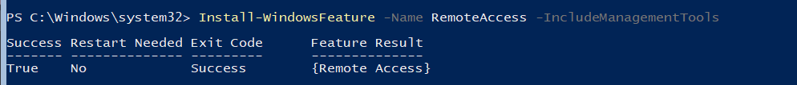

Install tool Administrasi Remote Access


Install Direct Access VPN


Install Routing


Restart Server

Install VPNType

Set msNPAllowDIalin sebagai True

Pembuatan VPN di Client

Pada Powershell Masukkan Command
Pilih Set up a new connection or network
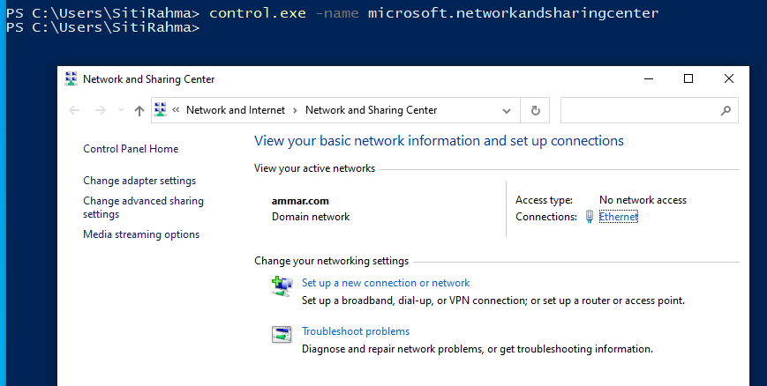

Pilih Connect to a workplace
Lalu klik next
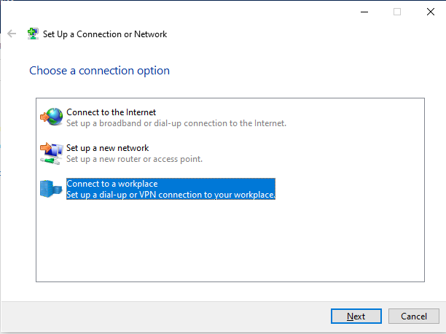

Pilih use my internet connection (VPN)
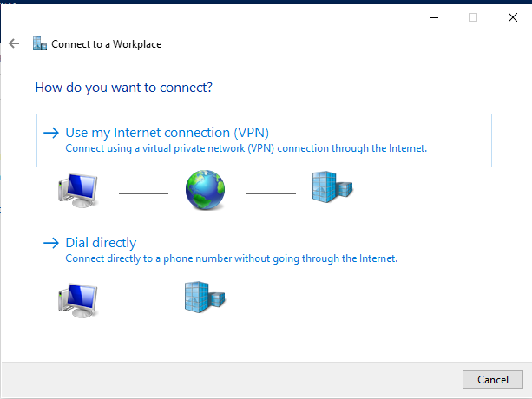

Pilih set up an internet connection later
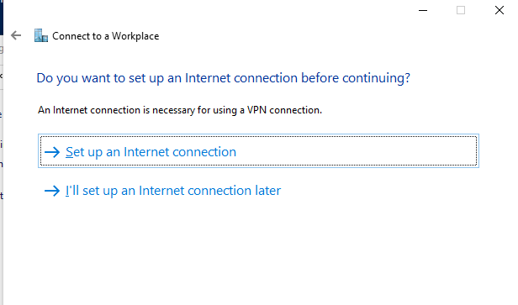

Masukkan Ip dan tujuan
Masukkan IP server dan nama tujuan, lalu klik create.
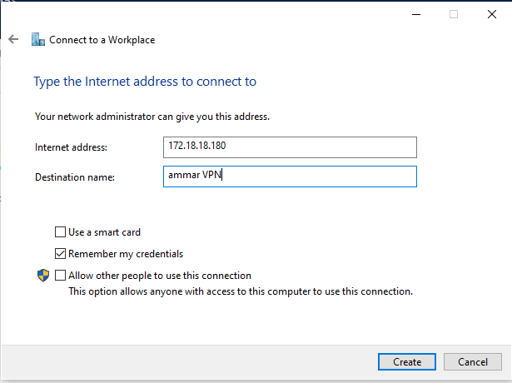

Klik Icon Internet
Pada Bagian Bawah kanan taskbar pilih icon internet, lalu klik connect VPN yang telah dibuat.
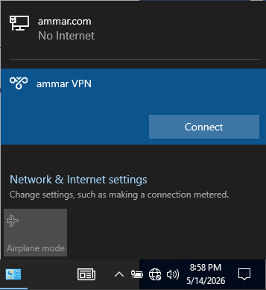

Masukkan Credential
Masukkan Nama dan Password User
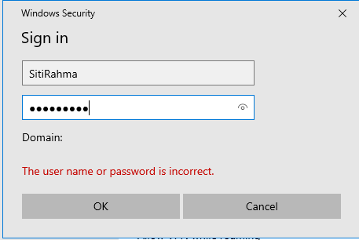

Berhasil Terhubung


Hasil Praktikum

Verifikasi Server

Cek Fitur
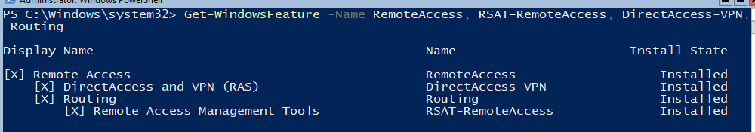

Cek Service


Cek Remote Access VPN type
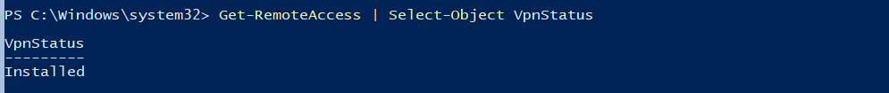

Cek User yang sudah terhubung ke VPN
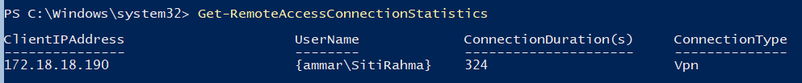

Cek msNPAllowDialin
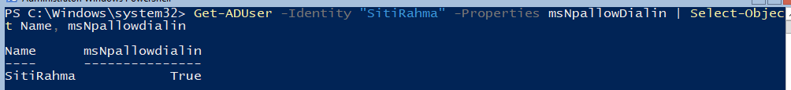
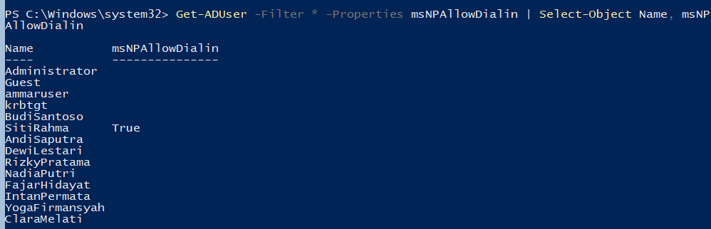

PENUTUP

Analisis
Berdasarkan praktikum yang telah dilakukan, konfigurasi VPN pada Windows Server berhasil dilakukan dengan baik. Tahapan awal dimulai dengan instalasi fitur Remote Access, tool administrasi Remote Access, DirectAccess-VPN, serta Routing menggunakan PowerShell. Setelah proses instalasi selesai, server direstart untuk menerapkan konfigurasi layanan VPN.
Selanjutnya dilakukan instalasi VPN type menggunakan Install-RemoteAccess -VpnType VPN. Selain itu, atribut msNPAllowDialin pada user diubah menjadi True agar user diperbolehkan melakukan koneksi VPN ke server.
Pada sisi client dilakukan konfigurasi koneksi VPN melalui menu Set up a new connection or network. Client memilih opsi Connect to a workplace dan menggunakan koneksi VPN dengan memasukkan alamat IP server serta nama koneksi VPN. Setelah itu user melakukan autentikasi menggunakan username dan password domain.
Hasil pengujian menunjukkan bahwa client berhasil terhubung ke VPN dengan status Connected. Pada verifikasi server terlihat bahwa fitur Remote Access, DirectAccess-VPN, dan Routing telah berada pada status Installed. Service RemoteAccess juga berjalan dengan status Running.
Selain itu, hasil Get-RemoteAccessConnectionStatistics menunjukkan adanya user yang berhasil terhubung ke VPN beserta alamat IP dan durasi koneksi. Verifikasi atribut msNPAllowDialin juga menunjukkan bahwa user telah memiliki izin untuk melakukan koneksi VPN.
Secara keseluruhan, praktikum ini membuktikan bahwa VPN dapat digunakan untuk memberikan akses jaringan privat secara aman kepada client dari lokasi yang berbeda. Implementasi VPN pada Windows Server mempermudah administrasi jaringan remote sekaligus meningkatkan keamanan komunikasi data. Karena manusia ingin kebebasan akses dari mana saja, tapi juga panik kalau datanya bocor. Jadi lahirlah VPN. Drama teknologi modern.

Kesimpulan
- Fitur Remote Access, DirectAccess-VPN, dan Routing berhasil diinstal pada Windows Server.
- VPN berhasil dikonfigurasi menggunakan layanan Remote Access.
- User diberikan izin koneksi VPN melalui atribut msNPAllowDialin.
- Client berhasil membuat dan menggunakan koneksi VPN ke server.
- Verifikasi menunjukkan bahwa service VPN berjalan dengan baik dan user berhasil terhubung ke VPN.
- VPN memungkinkan akses jaringan secara privat dan aman melalui jaringan publik.

